华南理工大学
《分布式计算》课程实验报告
实验题目： 实验一：Socket程序设计实验
姓名： 贾中昊 学号： 201536551220
班级： 15网络工程 组别：
合作者：
指导教师：
实验概述
【实验目的及要求】
实验目的：
实验要求：
在Uinx/Linux/Windows 环境下通过socket方式实现一个基于Client/Server 或是
P2P 模式的文件传输程序。

【实验环境】
操作系统：Windows 10, eclipse
实验内容
【实验过程】
- 实验步骤：
1. 确定传输模式：通过socket 方式实现一个基于Client/Server 或P2P 模式的文件
传输程序。
2. 如果选择的是Client/Server 模式的文件传输程序，则需要分别实现客户端和服务
器端程序。客户端：用面向连接的方式实现通信。采用Socket 类对象，接收服务器发
送的文件并保存在特定的位置。服务器端：监听客户请求，读取磁盘文件并向客户端
发送文件。注意：需要实现文件的读写操作。
3. 如果选择的是P2P 模式的文件传输程序，则需要实现一个Peer 程序，它即是客户
端，也是服务器端。Peer 程序需要实现文件上传、下载及文件读写等操作。

- 实验数据：
实验代码如下（也可见附件）
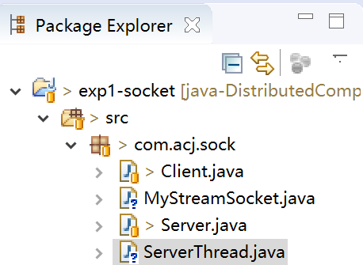

package com.acj.sock;

import java.io.BufferedReader;
import java.io.DataInputStream;
import java.io.DataOutputStream;
import java.io.IOException;
import java.io.InputStream;
import java.io.InputStreamReader;
import java.io.OutputStream;
import java.io.OutputStreamWriter;
import java.io.PrintWriter;
import java.net.Socket;
import java.net.SocketException;

public class MyStreamSocket {

private Socket socket;
private BufferedReader input;
private PrintWriter output;
private DataOutputStream dos;
private DataInputStream dis;

MyStreamSocket(String serverIp,
int acceptorPort ) throws SocketException, IOException{

socket = new Socket(serverIp, acceptorPort );
setStreams( );
}
MyStreamSocket(Socket socket) throws IOException {
this.socket = socket;
setStreams( );
}
private void setStreams( ) throws IOException{
InputStream inStream = socket.getInputStream();
input = new BufferedReader(new InputStreamReader(inStream));
OutputStream outStream = socket.getOutputStream();
output = new PrintWriter(new OutputStreamWriter(outStream));
dos = new DataOutputStream(socket.getOutputStream());
dis = new DataInputStream(socket.getInputStream());
}
public void sendMessage(String message) {
output.println(message);
output.flush();
}
public String receiveMessage( ) {
String message = null;
try {
message = input.readLine( );
} catch (IOException e) {
// TODO Auto-generated catch block
e.printStackTrace();
}
return message;
}
public void close(){
try {
socket.close();
} catch (IOException e) {
e.printStackTrace();
}
}
public void sendData(byte[] sendBytes, int i, int length) {
try {
dos.write(sendBytes, 0, length);
} catch (IOException e) {
// TODO Auto-generated catch block
e.printStackTrace();
}
}
public int receiveData(byte[] sendBytes) {
int read = -1;
try {
read = dis.read(sendBytes);
} catch (IOException e) {
// TODO Auto-generated catch block
e.printStackTrace();
}
return read;
}

}
-------------------------------------------------------------------------------------------
package com.acj.sock;

import java.io.BufferedReader;
import java.io.File;
import java.io.FileOutputStream;
import java.io.InputStreamReader;

public class Client {

private static final String SERVER_IP = "127.0.0.1";
private static final int SERVER_PORT = 2017;

private MyStreamSocket cSock;

public Client(){
try {
try {
cSock = new MyStreamSocket(SERVER_IP, SERVER_PORT);

print("请输入你想请求的文件");
BufferedReader br = new BufferedReader(new InputStreamReader(System.in));
cSock.sendMessage(br.readLine());

String msg = cSock.receiveMessage();
if ( "False".equals(msg)){
print("找不到该文件，文件名无效");
return;
}else{
print("请等待...");
}
String fileName = cSock.receiveMessage();
long fileLength = Long.parseLong(cSock.receiveMessage());

/**开始接收文件*/

FileOutputStream fos = new FileOutputStream(new File("c:/test/out_"+fileName));
byte[] sendBytes = new byte[16];
int transLen = 0;
while(true){
int read = 0;
read = cSock.receiveData(sendBytes);
if(read == -1){
break;
}
transLen += read;
System.out.println("接收文件进度" + 100 * transLen/fileLength + "%...");
fos.write(sendBytes, 0, read);
fos.flush();
}
print("----接收文件<" + fileName + ">成功-------");
fos.close();
} catch (Exception e) {
e.printStackTrace();
}finally{
cSock.close();
}
} catch (Exception e) {
e.printStackTrace();
}
}

public static void main(String[] args) throws Exception {
print("程序开始");
new Client();
print("程序结束");
}
public static void print(String s){
System.out.println("[Client]: "+s);
}
}
-----------------------------------------------
package com.acj.sock;

import java.net.BindException;
import java.net.ServerSocket;

public class Server {

private static final int PORT = 2017;

private ServerSocket server;

public Server() throws Exception{
try {
server = new ServerSocket(PORT);
}catch (BindException e){
e.printStackTrace();
print("【错误！】[error]:端口已被占用,绑定失败!");
System.out.println("提示：请不要同时打开多个server程序");
return;
}
while(true){
System.out.println();
print("等待用户连接...");
MyStreamSocket sSock = new MyStreamSocket(server.accept());
Thread thread = new Thread(new ServerThread(sSock));
thread.start();
print("已建立一个用户连接");
}
}

public static void main(String[] args) throws Exception {
print("程序开始");
new Server();
print("程序结束");
}
public static void print(String s){
System.out.println("[Server]: "+s);
}
}
------------------------------------
package com.acj.sock;

import java.io.File;
import java.io.FileInputStream;
import java.io.FileNotFoundException;

public class ServerThread implements Runnable{
private static String pwd = "c:/test/";
MyStreamSocket sock;

public ServerThread(MyStreamSocket myStreamSocket) {
this.sock = myStreamSocket;
}
public void run (){
String msg = sock.receiveMessage();
print("用户请求文件 : " + msg);

try{
File file = new File(pwd+msg);
FileInputStream fis = new FileInputStream(file);
sock.sendMessage("True");

sock.sendMessage(file.getName());
sock.sendMessage("" + file.length() );

/* 开始传输文件 */
byte[] sendBytes = new byte[1024];
int length = 0;
while((length = fis.read(sendBytes, 0, sendBytes.length)) > 0){
sock.sendData(sendBytes, 0, length);
}
fis.close();
print("传输成功.");
} catch (FileNotFoundException e) {
print("找不到该文件，文件名无效！");
sock.sendMessage("False");
} catch(Exception e){
e.printStackTrace();
}finally{
sock.close();
print("已关闭用户连接");
}
}
public static void print(String s){
System.out.println("[Server-Thread]: "+s);
}

}
----------------------------------------------

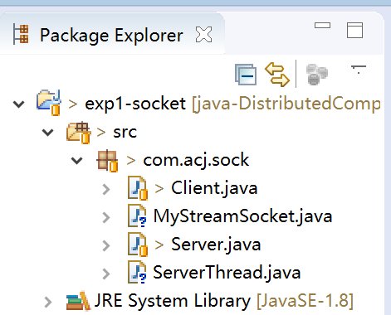

运行效果如下：
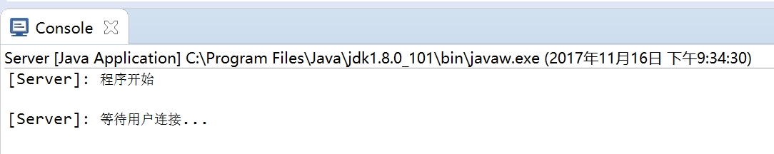

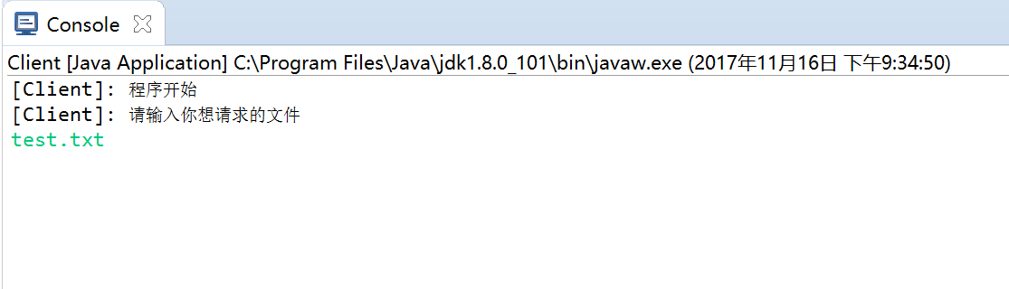

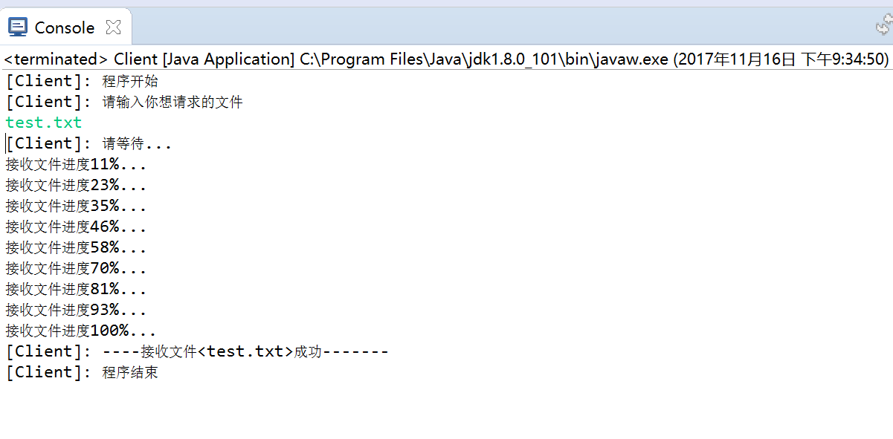

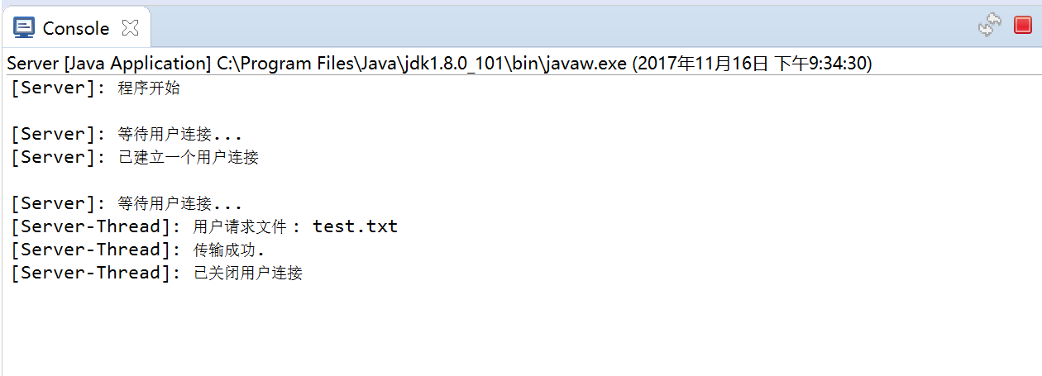
此时 Server仍在运行，等待用户的连接， 而server-Thread已经结束。
由于 Server端实现了用Thread去处理具体事务，具有并发的功能。
程序还做了很多异常处理，比如找不到文件时给予了友好的反馈和提示，在此不一一截图了。

三、实验主要过程：
阅读任务书，参考课本和老师给的源代码，逐步编程实现该功能。
封装 MyStreamSocket，并用多线程的方法实现了并发。

小结
通过该试验，我充分理解了服务端和客户端通过socket通讯的过程。
在此基础上，为了方便处理各种IO流，我封装了MyStreamSocket包括DataInputStream，DataOutputStream，BufferedReader，PrintWriter等多个输入输出流。可以使用该方法的sendData，receiveData，sendMessage，receiveMessage等方法，方便的实现socket通讯。
然后，在服务器端，通过多线程的方式，使服务器可以`并发`地处理多个客户端的同时请求。
当客户端请求的文件找不到时，得到了友好的反馈和提示。
当客户端下载大文件时，可以看到下载的进度（其实这个功能稍微改一下就是断点续传了，但近期作业和实验太多了我就先不改了...）
同时进一步熟悉了java语言和eclipse IDE.
总之收获很大。

成绩
成绩： 指导教师签名：
批阅日期：

